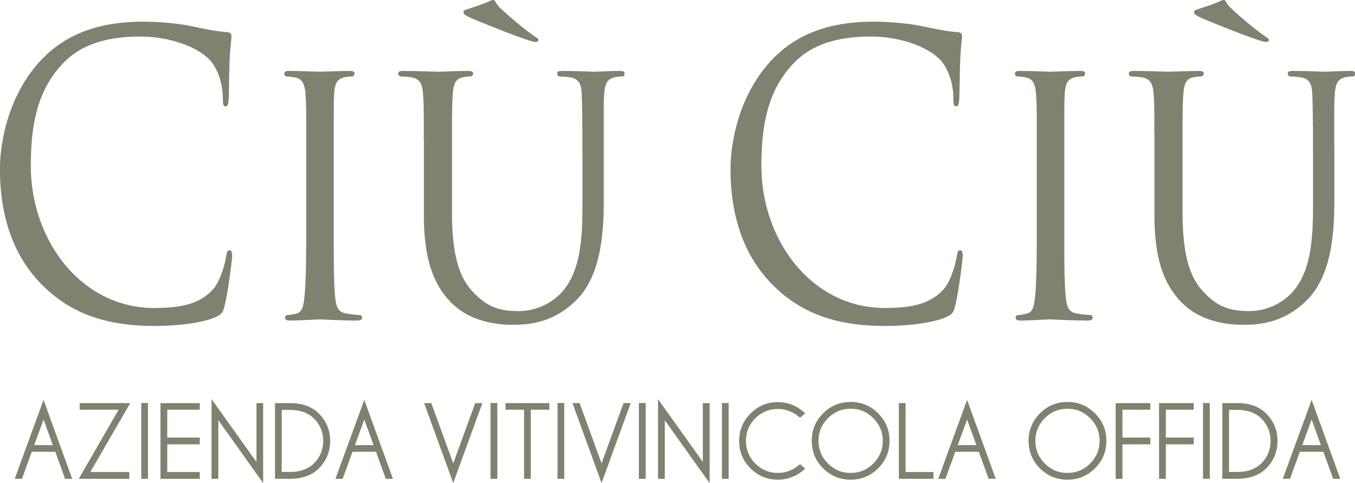

www.offidavolley.it

Via Martiri della Resistenza, snc 63073 OFFIDA (AP) e mail info@offidavolley.it PEC offidavolley@pec.it

OGGETTO : 9^ edizione PICENO INTERNATIONAL VOLLEY CUP

L’ Offida Volley, dopo il grande successo ottenuto nelle passate stagioni del Torneo giovanile Under 13 MARCHE INTERNATIONAL VOLLEY CUP, è lieta di invitare la Vostra Società a partecipare alla 9^ edizione della manifestazione che si svolgerà dal 27 al 29 dicembre 2015.

L’obiettivo della manifestazione, che avrà come categorie anche under 14, under 16 ed under 18 femminile oltre che under 17 maschile, oltre ad essere quello di offrire alle giovani atlete italiane e straniere un occasione importante per affrontarsi e confrontarsi sul campo di gioco, è anche quello di favorire la loro integrazione, facendole incontrare e conoscersi in un contesto che permetterà loro di sentirsi come in un’unica grande squadra.

Al fine di consolidare la valenza del Torneo e farlo diventare sempre più punto di riferimento nel panorama del volley giovanile nazionale, l’edizione 2015 sarà aperta alla partecipazione di 16 squadre, suddivise come segue:

- 10 squadre italiane, che saranno scelte tra i settori giovanili di club di serie A, e tra le squadre classificate ai primi posti del campionato under 13 della scorsa stagione
- 6 squadre della regione Marche.

Il Torneo, il cui programma sarà a breve definito nei dettagli, prevede:
  - la divisione delle squadre in 4 gironi da quattro squadre ciascuno,
  - presentazione ed apertura del torneo la mattina del 27 Dicembre
  - l’inizio delle gare il pomeriggio del 27 dicembre
  - la conclusione delle gare, con la finale, il 29 dicembre
  - che ogni squadra disputi un minimo di cinque partite, i cui risultati permetteranno di stilare una classifica finale dal 16° al 1° posto.

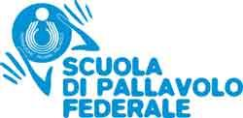

Costo d’ iscrizione: il costo per l’ iscrizione è di € 120, da versare il 27 dicembre all’ atto dell’ accredito presso il Teatro Serpente Aureo
Nel caso di iscrizioni di più di una squadra, la seconda iscrizione è di 60€, la terza è gratuita

Quota di partecipazione (riservata alle atlete, allenatori …)per un massimo di 15 persone € 120/pax
La quota comprende:
- iscrizione e kit di partecipazione
- n. 2 pernottamenti e colazione (in doppie e triple)
- n. 5 pasti
- escursioni sul territorio (da definire)

Per tutti coloro che vorranno seguire la manifestazione e trasformarla in una splendida occasione per scoprire il nostro territorio, saranno inoltre proposti pacchetti a prezzi agevolatissimi.

Le società partecipanti devono compilare la scheda di partecipazione ed allegare :
- LOGO DELLA SOCIETA’
- FOTO DELLA SQUADRA
- ELENCO ATLETI-ALLENATORE-DIRIEGENTI
- La compilazione va fatta digitando i dati direttamente sulla scheda , (non a penna, no scanner ) e rinviandola anche successivamente all’iscrizione, ma comunque entro il 20 novembre 2015.

Certi del Vostro interesse per la manifestazione, in attesa di un positivo riscontro inviamo cordiali saluti.

Offida Volley ASD
Il presidente
Paola Benigni

Per maggiori informazioni visitate il sito www.offidavolley.it, o contattate

Marco Mantile
Manager Offida Volley
Cell. 329 9653340
info@offidavolley.it

